**Documentación del Sistema APÓYAME**

**Autores:**

* Samantha Sánchez
* Henry Quiñonez
* Giancarlo Carvajal

**Contenido**

1. Objetivo del Proyecto 3

2. Descripción General 3

3. Especificaciones de software y hardware 4

3.1. Selección de software 4

3.2. Requisitos de hardware 5

4. Descripciones funcionales 5

5. Modelo Conceptual 9

6. Modelo Lógico 10

7. Referencias 11

# Objetivo del Proyecto

El objetivo principal del proyecto es mejorar la calidad de vida de un sector vulnerable de la sociedad: todas aquellas personas con algún tipo de problema de salud mental. Entiéndase por mejoría un incremento en el bienestar emocional, fruto de la interacción social con personas que experimentan condiciones similares, así como del nutrimiento de información relevante sobre las mismas.

Dicho objetivo se abarcará desde el enfoque informático de la materia, es decir, concentrándose en el diseño, validación y construcción de un Sistema de Bases de Datos que sea capaz de cubrir ciertos requerimientos y, de darse el caso, propiciar lo necesario para su implementación completa y profesional.

# Descripción General

A nadie sorprende el hecho de que, en la gran mayoría de los casos, las personas con algún tipo de problema de salud mental estén condenadas a vivir experimentando cantidades importantes de marginalidad e incomprensión. Esto es, se podrá pensar, entendible. Después de todo, son una minoría y las minorías adquieren ese título por una clara razón. Sin embargo, el que algo ocurra con regularidad no quiere decir que sea correcto. Por eso, este proyecto es una pequeña aportación a la enorme tarea de lograr que estas personas tengan acceso también a disfrutar de una vida plena y feliz.

Se dice que el sufrimiento no es más que un mal entendimiento de las situaciones. Recuerde la última vez que experimentó una emoción fuerte a raíz de una situación delicada. ¿No es agobiante sentir que nadie le comprende y no encontrar respuesta a lo que siente? ¿No fue tremendamente aliviador cuando al fin entabló comunicación con alguien que en verdad era capaz no solamente de entenderle, sino de lograr que se sintiera mejor? Ahora imagine que esta situación se convierte en una constante en su vida. ¿No le gustaría poder tener siempre acceso a esa persona con la que puede sentirse comprendido y apoyado? Ese es, en esencia, el problema que se espera solucionar.

Con la meta de unir y conectar a personas socialmente vulnerables en grupos de intereses comunes, se desarrolla un Sistema de Bases de Datos que permite a éstas compartir sus problemas, vivencias e inquietudes, buscando de esta forma la sensación de apoyo colectivo. Dicho sistema facilita el registro de los usuarios para su posterior emparejamiento en los diferentes grupos de apoyo. La idea es que, en base a sus problemáticas y necesidades, se les recomienden ciertos grupos u otros. Un usuario que se registre podría formar parte de cuantos grupos quisiera, o no entrar en ninguno y simplemente acceder al catálogo de recursos, el cual contiene información valiosa acerca de las diferentes condiciones mentales. Por último, cada uno de los grupos de apoyo tiene la opción de organizar y agendar reuniones, ya sean presenciales o virtuales, para una interacción más personal y cálida entre sus integrantes.

Entre las personas que utilizarían el sistema se encuentran los moderadores y los propios usuarios. Es imposible declarar con exactitud cuántas personas se necesitarían para un correcto funcionamiento del sistema, pero se pueden estimar unos cincuenta usuarios por cada grupo de apoyo.

# Especificaciones de software y hardware

## Selección de software

A partir de la revisión de los datos que deben ser ingresados en la base de datos y de los requisitos de acceso a los datos, se identificaron varios criterios que el software de la base de datos debe cumplir. Los requisitos mínimos para el software son:

Nota: esta lista de requerimientos se encuentra sujeta a modificaciones.

* El sistema debe permitir filtrar y recuperar datos mediante lenguaje SQL, abriendo paso a posibles sistemas de búsqueda para los usuarios.
* Se debe poder manejar la concurrencia y participación de varias personas en un grupo de apoyo al mismo tiempo.
* Compatibilidad con plataformas móviles.

En base a estos requisitos, se determinan las siguientes tecnologías y herramientas:

* Sistema Operativo: Windows Server o Linux
* Servidor Web: Apache
* Lenguaje de Programación: JavaScript
* Motor de Base de Datos: MySQL
* Gestor de Base de Datos: MySQL Workbench

## Requisitos de hardware

Especificaciones mínimas para un servidor básico de base de datos:

* Procesamiento: Intel Xeon 3.3 GHz de cuatro núcleos.
* Almacenamiento: 500GB.
* Memoria RAM: 8GB.
* Conectividad: Adaptador de Red de 1GB.

# Descripciones funcionales

**Proceso 1:** Registrar Usuario

* **Descripción:** Este proceso registra a un usuario nuevo dentro del sistema.
* **Nota:** Se validará a través del correo de que el usuario no exista en la base de datos. El usuario debe ser mayor de edad. El usuario solo puede tener una cuenta asociada.
* **Entrada:** nombre, apellido, edad, fecha de nacimiento, correo electrónico, nombre de usuario y contraseña.
* **Salida:** En el caso de que se guarde, el sistema mostrará un mensaje de éxito: “Bienvenido a Apóyame, tu cuenta ha sido creada con éxito”. En caso de que el usuario ya exista, el sistema mostrará un mensaje de error: “El correo que ingresó ya se encuentra registrado.”.

**Proceso 2:** Ingresar al Sistema

* **Descripción:** Este proceso ingresa a un usuario registrado en el sistema.
* **Nota:** Se verificará que exista una cuenta registrada en la base de datos con esas credenciales, antes de dar paso al menú principal.
* **Entrada:** correo electrónico o nombre de usuario y contraseña.
* **Salida:** En caso de que no se encuentre ninguna cuenta que coincida con esos datos de ingreso, se mostrará un mensaje: “Nombre de Usuario/Correo y/o Contraseña Incorrectos”.

**Proceso 3:** Ingresar Categorías del Usuario

* **Descripción:** Este proceso intenta asociar grupos preestablecidos con un usuario, para recomendarle unirse a ellos.
* **Nota:** El usuario tiene la opción de omitir la selección de intereses.
* **Entrada:** Selección de un conjunto de categorías predefinido.
* **Salida:** Lista con posibles grupos de apoyo a los que unirse.

**Proceso 4:** Crear Tema

* **Descripción:** Este proceso permite al usuario crear un nuevo tema en un grupo de apoyo.
* **Nota:** El nuevo tema será registrado en la base de datos.
* **Entrada:** Nombre del tema y descripción.
* **Salida:** esta función no retorna ningún dato ni comunicado.

**Proceso 5:** Ingresar Usuario al grupo

* **Descripción:** Este proceso ingresa al Usuario a un Grupo de Apoyo.
* **Nota:** Se verificará que el usuario se encuentre registrado y que el grupo al que desea ser parte también. Se almacenará el vínculo entre Grupo y el Usuario en la Base de Datos.
* **Entrada:** *click* en el botón de “Unirse a este Grupo de Apoyo”.
* **Salida:** mensaje de bienvenida al grupo: “Bienvenido al Grupo [nombre], explora los temas que más te interesen.”

**Proceso 6:** Buscar Grupo de Apoyo

* **Descripción:** Le permite al usuario encontrar grupos pre-existentes de acuerdo con varios términos de búsqueda y filtros (fecha, número de usuarios y categorías).
* **Nota:** En cuanto a los términos, se comparan las palabras ingresadas por el Usuario con los nombres de los Grupos y las Categorías de éstos.
* **Entrada:** Se escriben las palabras en el recuadro de búsqueda. Se ajustan los filtros (subproceso opcional).
* **Salida:** Lista de resultados que coinciden con los criterios de búsqueda. En la lista se muestra la siguiente información de cada Grupo: nombre, categoría, número de usuarios activos, número de temas, número de entradas y temas más recientes.

**Proceso 7:** Eliminar Tema

* **Descripción:** Este proceso elimina un Tema.
* **Nota:** Se marcará como inactivo el registro referente al Tema en la Base de Datos.
* **Entrada:** Interacción con el botón de borrar y el de confirmación. Internamente se obtiene también el ID del Tema en cuestión.
* **Salida:** Un mensaje de confirmación: “¿Está seguro de que quiere eliminar este Tema del Grupo de Apoyo?”.

**Proceso 8:** Salir del Grupo de Apoyo

* **Descripción:** Este proceso permite al Usuario dejar de formar parte de un Grupo de Apoyo.
* **Nota:** Se marcará como inactiva la referencia del Usuario dentro del Grupo de Apoyo.
* **Entrada:** Interacción con el botón de salir y el de confirmación.
* **Salida:** Un mensaje de confirmación: “¿Está seguro de que quiere dejar este Grupo de Apoyo? Sus entradas y comentarios se mantendrán.”.

**Proceso 9:** Buscar temas.

* **Descripción:** El usuario va a ingresar un tema a consultar en un cuadro el cual va a consultar a la base de datos si ese tema existe o no.
* **Nota:** lo que ingrese el usuario, se consultara en la base de datos y mostrara los datos coincidentes.
* **Entrada:** Tema a consultar.
* **Salida:** Si el tema existe en la base de datos mostrara en pantalla las coincidencias, si no existen mostrara un mensaje en el que da a entender que no existen datos coincidentes en la base de datos.

**Proceso 10:** Agendar Reunión

* **Descripción:** Este proceso agenda una reunión presencial o virtual en un grupo.
* **Nota:** Se registrará la Reunión en la Base de Datos, junto con los Usuarios que confirmen su asistencia.
* **Entrada:** Fecha y hora de la reunión, modalidad, motivo o asunto.
* **Salida:** Se marca en el calendario del grupo el día de la reunión.

**Proceso 11:** Escribir Entrada en un Tema

* **Descripción:** Este proceso crea una nueva Entrada en un Tema.
* **Nota:** Se registrará la Entrada en la Base de Datos.
* **Entrada:** Título y Descripción del tema de la Entrada.
* **Salida:** El Usuario podrá visualizar su Entrada recién creada en la página principal del Tema.

**Proceso 12:** Eliminar Entrada en un Grupo de Apoyo

* **Descripción:** El usuario elimina su entrada manualmente.
* **Nota:** Se eliminarán los registros referentes a la Entrada en la Base de Datos.
* **Entrada:** Interacción con el botón de borrar y el de confirmación.
* **Salida:** Un mensaje de confirmación: “¿Está seguro de que quiere eliminar esta Entrada del Tema?

**Proceso 12:** Acceder a Recurso del Catálogo

* **Descripción:** El Usuario accede a uno o más recursos de un tema en particular.
* **Nota:** El Usuario accede a los catálogos específicos a través de hipervínculos ubicados en el índice principal, por lo que no es necesario que el usuario sea miembro del grupo al cual pertenece el catálogo.
* **Entrada:** Selecciones (*clicks*) del usuario en los diferentes enlaces y secciones.
* **Salida:** Se redirecciona al Usuario para que visualice los recursos.

# Modelo Conceptual

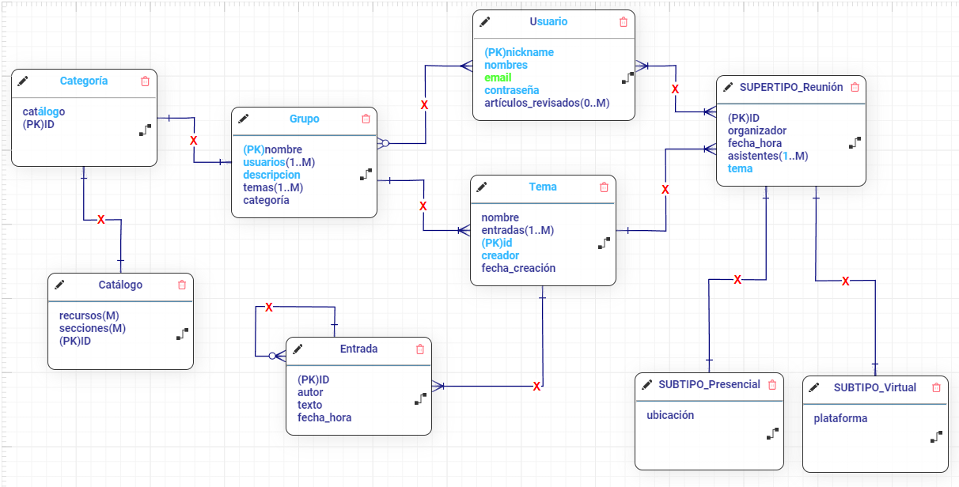

# Modelo Lógico Normalizado

# Referencias

*System requirements:* Database server: <https://docs.oracle.com/health-sciences/central-designer-62/system-requirements/index.htm?toc.htm?213094.htm>

*Sistemas Similares Investigados:*

*StackOverflow*: <https://stackoverflow.com>

*Reddit:* <https://www.reddit.com/>

*Discord:* <https://discord.com/>